ANNEX 1
PROCEDIMENT DE GESTIÓ, TRAMITACIÓ I INVESTIGACIÓ DE LES INFORMACIONS REBUDES EN ELS CANALS D' INFORMACIÓ

- DEFINICIÓ

El Procediment de Gestió, tramitació i recerca de les informacions rebudes a través dels canals interns d’informació de CONSELL COMARCAL PRIORAT regula, com el seu propi nom indica, la gestió, tramitació i recerca de les informacions rebudes pels informants en el marc de la Llei 2/2023, de 20 de febrer, reguladora de la protecció de les persones que informin sobre infraccions normatives i de lluita contra la corrupció.

ÀMBIT SUBJECTIU: ELS INFORMANTS I ELS AFECTATS, ELS SEUS DRETS I DEURES.

2.1. ELS INFORMANTS

El Sistema intern d’informació, a través dels canals interns configurats per cada entitat, està posat a la disposició de tots els empleats públics o treballadors per compte aliè, autònoms, accionistes, partícips i persones pertanyents a l’òrgan d’administració, direcció o supervisió, col·laboradors i personal subcontractat per CONSELL COMARCAL PRIORAT.

Igualment, està disponible per les persones treballadores de CONSELL COMARCAL PRIORAT, la relació laboral de les quals o estatutària hagi finalitzat, voluntaris, becaris, persones treballadores en períodes de formació, persones treballadores la relació laboral de les quals encara no hagi començat i que hagin obtingut informació durant el procés de selecció o de negociació precontractual que pogués revelar una infracció de les recollides en l’apartat 2.1, així com per als tercers que entrin en contacte amb l’activitat desenvolupada per CONSELL COMARCAL PRIORAT.

Totes les persones relacionades anteriorment són aquelles que poden ser considerades informants potencials.

En fer la comunicació, l’informant podrà indicar un domicili, correu electrònic o lloc segur a l’efecte de rebre les notificacions; sense perjudici que els canals interns d’informació permetran la presentació i posterior tramitació de comunicacions anònimes.

Qui presenti una comunicació té dret al fet que la seva identitat no sigui revelada a terceres persones. Els sistemes interns d’informació no obtindran dades que permetin la identificació de l’informant i hauran de comptar amb mesures tècniques i organitzatives adequades per preservar la identitat i garantir la confidencialitat de les dades corresponents a les persones afectades i a qualsevol tercer que s’esmenti en la informació subministrada, especialment la identitat de l’informant en cas que s’hagués identificat.

La identitat de l’informant només podrà ser comunicada a l’Autoritat judicial, al Ministeri Fiscal o a l’autoritat administrativa competent en el marc d’una recerca penal,

disciplinària o sancionadora. En particular, es traslladarà a l’informant abans de revelar la seva identitat, llevat que aquesta informació pogués comprometre la recerca o el procediment judicial. Quan l’autoritat competent ho comuniqui a l’informant, li remetrà un escrit explicant els motius de la revelació de les dades confidencials en qüestió.

En qualsevol cas, l’informant no té la responsabilitat de qualificar els fets succeïts, sinó que únicament es limitarà a especificar amb el màxim detall possible el succeït. No es pot responsabilitzar a l’informador a causa de la seva conducta esbiaixada i els seus coneixements jurídics facultatius.

En aquest marc, s’ha de complir amb les exigències següents:

- Confidencialitat
- Anonimat, que en el cas de comunicacions anònimes s’hauria d’implementar una eina que permeti la comunicació amb l’informant anònim.
- No represàlies a l’informant.
- Imparcialitat en les investigacions.

Els informants tindran dret a mesures de protecció quan tinguin motius raonables per pensar que la informació referida és veraç en el moment de la comunicació o revelació, encara que no aportin proves concloents i quan la comunicació s’hagi realitzat de conformitat al que s’estableix.

Així doncs, com a mesura de protecció s’imposa la prohibició expressa d’actes constitutius de represàlia, incloses les amenaces i temptatives de represàlia contra les persones que presentin una comunicació. Aquesta prohibició també s’aplicarà, a:

- Específicament als representants legals de les persones treballadores en l’exercici de les seves funcions d’assessorament i suport a l’informant;
- Persones físiques que, en el marc de l’organització en la qual presti serveis l’informant, assisteixin al mateix en el procés;
- Persones físiques que estiguin relacionades amb l’informant i que puguin patir represàlies, com a companys de treball o familiars de l’informant, i
- Persones jurídiques, per a les quals treballi o amb les quals mantingui qualsevol altra tipus de relació en un context laboral o en les quals ostenti una participació significativa.

Així, els drets de l’informant es resumeixen a continuació:

- Decidir si desitja formular la comunicació de manera anònima o no anònima, garantint-se, en el seu cas, la reserva d’identitat.
- Formular la comunicació verbalment o per escrit.
- Indicar un domicili, correu electrònic o lloc segur on rebre les comunicacions a propòsit de la investigació o renunciar a rebre comunicacions.

- Dret a la confidencialitat. El Responsable del Sistema Intern d’Informació no

podrà comunicar a l’afectat la identitat de l’informant, amb les excepcions legalment previstes o en aquells supòsits en els quals aquest últim ho consenti expressament quan, en cas contrari, no fos possible prosseguir amb la investigació.
- Exercir els drets que li confereix la legislació de protecció de dades de caràcter personal.
- Dret a la no represàlia, sempre que actuï de bona fe.
- Dret a conèixer l’estat de la tramitació de la comunicació i els resultats de la investigació, així com a ser informat, si escau, de la resolució o arxivament de la denúncia.
- Dret a protecció en el cas que comuniquin o revelin infraccions previstes en l’apartat 2.1 d’aquest Codi, quan tinguin motius raonables per pensar que la informació referida és veraç en el moment de la comunicació o revelació.

Així mateix, els deures de l’informant són:

- Actuar de bona fe. Les denúncies comunicacions de mala fe podran donar lloc a les mesures disciplinàries i/o sancionadores que si escau procedeixin contra l’informant.
- Aportar les dades i documents dels quals disposi relacionats amb els fets denunciats.
- Deure de confidencialitat. L’informant no podrà comunicar a cap òrgan o persona diferents del Responsable del Sistema Intern d’Informació la identitat del denunciat afectat, amb les excepcions legalment previstes.

Quan una persona que hagués participat en la comissió de la infracció administrativa objecte de la informació sigui la que informi de la seva existència, de bona fe i amb voluntat de col·laboració, mitjançant la presentació de la informació i sempre que la mateixa hagués estat presentada amb anterioritat al fet que hagués estat notificada la incoació del procediment de recerca o sancionador, CONSELL COMARCAL PRIORAT a l’efecte de qualificar o, en el seu cas, sancionar la seva participació o relació amb els fets objecte de denúncia, mitjançant informe motivat, podran eximir-li del compliment de la sanció administrativa que li correspongués sempre que hagi cessat en la comissió de la infracció en el moment de la presentació de la comunicació o revelació i identificat, en el seu cas, a la resta de persones que hagin participat o afavorit aquella i hagi procedit, si escau, a la reparació del mal causat que li sigui imputable.

L’atenuació de la sanció podrà estendre’s a la resta dels participants en la comissió de la infracció, en funció del grau de col·laboració activa en l’esclariment dels fets, identificació d’altres participants i reparació o minoració del mal causat.

LES PERSONES AFECTADES

Les persones afectades tindran dret a:

- La presumpció d’innocència, al dret de defensa, podent comparèixer assistit d’advocat, preservant-se la seva identitat i garantint-se la confidencialitat dels fets i dades del procediment.
- Dret al fet que se li comuniqui al més aviat possible que es troba en un procés d’investigació, per una denúncia presentada contra ell o la seva actuació. Aquesta comunicació tindrà el contingut mínim següent: l’òrgan encarregat de la gestió, els fets denunciats, els drets que li assisteixen i el procediment de tràmit de la denúncia.
- Dret d’accés a l’expedient, a presentar al·legacions per escrit i al tractament de les seves dades personals, facilitant-se una notícia de la comunicació amb succinta relació dels fets investigats, encara que sense revelar informació que pogués identificar a la persona informant o a altres persones afectades per l’expedient.
- Dret de rectificació de les dades personals que siguin inexactes o incomplets.
- Dret al fet que se l’informi de la resolució, sobreseïment o arxivament de la denúncia, en el seu cas. Quan la comunicació a l’afectat de què ha estat objecte d’una denúncia, posi en perill la capacitat de CONSELL COMARCAL PRIORAT per investigar o recopilar proves de manera eficaç, pel risc de destrucció o alteració de proves per part del denunciat, aquesta es podrà retardar fins al tràmit d’audiència.

CANAL INTERN D’INFORMACIÓ: ÀMBIT OBJECTIU, FUNCIONAMENT I IDENTIFICACIÓ

  - ÀMBIT OBJECTIU I FUNCIONAMENT

El canal intern d’informació està integrat dins del Sistema intern d’informació i haurà de permetre realitzar comunicacions per escrit i/o verbalment, podent l’informant sol·licitar presentar mitjançant una reunió presencial en el termini de 7 dies les comunicacions relatives a:

    - Qualssevol accions o omissions que puguin constituir infraccions del Dret de la Unió Europea.
    - Accions o omissions que puguin ser constitutives d’infracció penal o administrativa greu o molt greu. En tot cas, s’entendran compreses totes aquelles infraccions penals o administratives greus o molt greus que impliquin crebant econòmic per a la Hisenda Pública i per a la Seguretat Social.

El canal intern d’informació, és la via preferent per informar sobre aquestes accions o omissions; però quan es realitzin comunicacions verbals, incloses les realitzades a través de reunió presencial, telefònicament o mitjançant sistema de missatgeria de veu, hauran de documentar-se d’alguna de les maneres següents, previ consentiment de l’informant:

- Mitjançant un enregistrament de la conversa en un format segur, durador i accessible, o;
- a través d’una transcripció completa i exacta de la conversa realitzada pel personal responsable de tractar-la.

A més, als qui realitzin la comunicació a través de canals interns se’ls informarà, de manera clara i accessible, sobre els canals externs d’informació davant les autoritats competents i, en el seu cas, davant les institucions, òrgans o organismes de la Unió Europea.

En el cas de les comunicacions realitzades a través del canal de comunicació, que gestionarà el Responsable del Sistema intern d’informació com a garant de les gestions, a través de la persona designada a aquest efecte, el procés s’iniciarà mitjançant comunicació escrita a través del mateix sobre les incidències, infraccions o incompliments de les quals es tinguin coneixement.

Una vegada rebuda la comunicació, s’emetrà un justificant de recepció de la comunicació a l’informant, en el termini de set dies naturals següents a la seva recepció, llevat que això pugui posar en perill la confidencialitat de la comunicació.

Durant el termini per a donar resposta, es preveu la possibilitat de mantenir la comunicació amb l’informant i, si es considera necessari, de sol·licitar a la persona informant informació addicional. Així mateix s’haurà d’informar la persona afectada de les accions o omissions que se li atribueixen, i a ser sentida en qualsevol moment; així com exigència del respecte a la presumpció d’innocència i a l’honor de les persones afectades.

S’haurà de donar resposta a les actuacions d’investigació en un període màxim de 3 mesos a comptar des de la recepció de la comunicació en cas que s’hagi realitzat justificant de recepció. En cas de no realitzar-se justificant de recepció, es disposarà de 3 mesos a partir del venciment del termini de 7 dies naturals després d’efectuar-se la comunicació. En aquells casos que, per la seva especial complexitat es requereixi una ampliació de temps per a donar resposta, es podrà sumar addicionalment un termini d’altres 3 mesos més. Així mateix, el Responsable del Sistema intern d’informació haurà de remetre la informació al Ministeri Fiscal amb caràcter immediat quan els fets poguessin ser indiciariament constitutius de delicte; o bé a la Fiscalia Europea en el cas que els fets afectin els interessos financers de la Unió Europea.

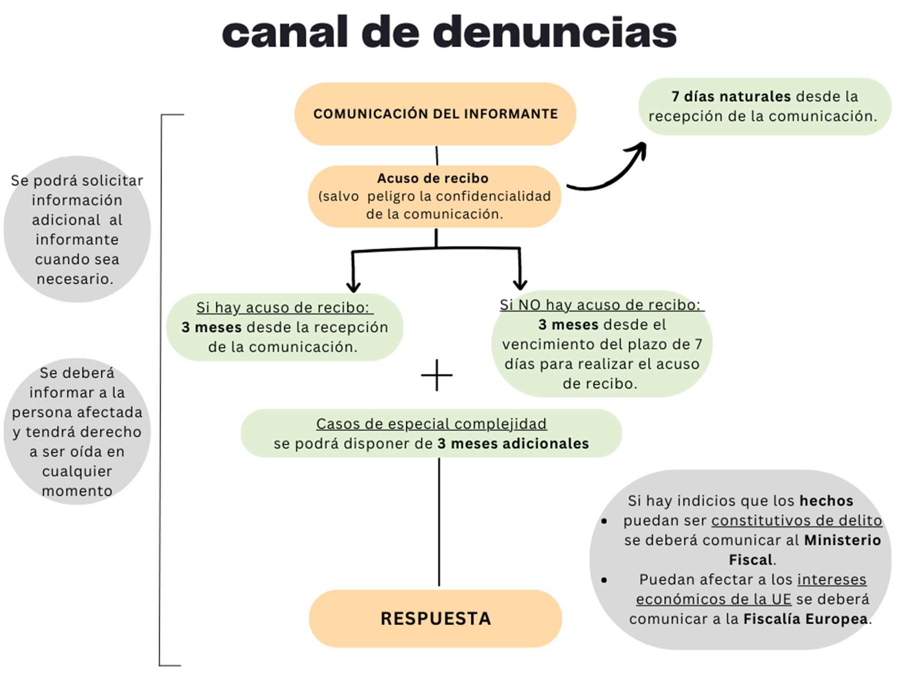

IDENTIFICACIÓ DELS CANALS INTERNS D’INFORMACIÓ

Qualsevol persona que estigui dins de l’àmbit subjectiu establert en l’apartat 2 d’aquest procediment que tingui coneixement d’una conducta que tingui a veure amb l’àmbit objectiu relacionat en el punt anterior (infraccions penals, administratives greus o molt greus i infraccions del dret de la Unió Europea), el posarà en coneixement del Responsable del Sistema d’informació per mitjà d’alguna de les següents vies:

    - Per escrit:

      - A través de correu postal, sent la bústia de correu postal: Plaça de la Quartera, 1 - 43730 FALSET (Tarragona) , a l’atenció del Responsable del Sistema d’informació interna.
      - Mitjà electrònic habilitat a l’ efecte, sent la bústia de correu electrònic:

        - Informacions relacionades amb CONSELL COMARCAL PRIORAT

Identificació canal:

Pàgina web: www.priorat.cat

    - Verbalment:

      - Mitjançant reunió presencial amb el Responsable del Sistema d’informació interna podent ser la conversa gravada en un format segur, durador i accessible o recollida per escrit a través d’una transcripció completa i exacta de la conversa realitzada pel personal responsable de tractar-la.
      - Via telefònica a través del número 977830119, podent ser la conversa gravada en un format segur, durador i accessible.
      - A través del sistema de missatgeria de veu en el telèfon reflectit en el punt anterior, podent ser la conversa gravada en un format segur, durador i accessible.

ÒRGAN COMPETENT

Serà competent per la recepció i tramitació d’aquestes denúncies el Comitè de Prevenció de Riscos de CONSELL COMARCAL PRIORAT, Responsable del Sistema Intern d’Informació, a través de la persona que ocupi la secretaria d’aquest Comitè en ser aquesta la persona en la qual es deleguen, per part del Responsable del Sistema, les facultats de gestió del Sistema intern d’informació i de tramitació d’expedients d’investigació.

La tramitació de les denúncies correspondrà a la persona esmentada, qui investigarà, de manera autònoma i independent, totes les informacions rebudes per aquest mitjà, sempre que revesteixin caràcters de versemblança, que els fets relatats siguin constitutius d’alguna de les infraccions esmentades en l’apartat dedicat a l’àmbit objectiu en aquest Procediment i la comunicació no manqui manifestament de fonament o no existeixin indicis racionals d’haver-se obtingut mitjançant la comissió d’un delicte.

En el cas que es rebés una informació relativa a la conducta d’una persona que formi part del Comitè de Prevenció de Riscos Penals, aquesta no podrà intervenir per existir conflicte d’interessos, quedant suspès de la seva qualitat de membre, des de la recepció de la informació i mentre es desenvolupi l’avaluació de la mateixa i, en el seu cas, la investigació corresponent.

En tot cas, es realitzarà anotació en el llibre-registre de totes les informacions rebudes en el Sistema intern d’informació, tant si s’investiguen com si no, amb finalitats estadístiques.

Anualment, el Comitè de Prevenció de Riscos Penals, a través de la seva Secretaria, elaborarà un informe anonimitzat sobre les denúncies rebudes, les investigacions realitzades i el resultat de les mateixes, que serà presentat al Consell d’Administració de CONSELL COMARCAL PRIORAT.

PROTECCIÓ DE DADES PERSONALS

Els tractaments de dades personals que derivin de la recepció de comunicacions a través del canal de denúncies es regiran pel que es disposa en el Reglament (UE) 2016/679 del Parlament Europeu i del Consell, de 27 d’abril de 2016, en la Llei orgànica 3/2018, de 5 de desembre, de Protecció de Dades Personals i garantia dels drets digitals, en la Llei orgànica 7/2021, de 26 de maig, de protecció de dades personals tractats per a fins de prevenció, detecció, recerca i enjudiciament d’infraccions penals i d’execució de sancions penals.

No es recopilaran dades personals la pertinència de les quals no resulti manifesta per tractar una informació específica o, si es recopilen per accident, s’eliminaran sense dilació indeguda.

Els objectius relacionats amb la protecció i la seguretat de les dades són la confidencialitat, integritat i disponibilitat com a finalitat de la protecció de l’informant i del subjecte afectat, complint amb:

        - No encadenabilitat, quant a que les dades només siguin tractades i valorades per a la finalitat per la qual van ser recollides.
        - Transparència, en tant que és imprescindible per al control i direcció de les dades, processos i sistemes en tots els processos, i un requisit previ al tractament de dades legítimes i, en cas de necessitat, els subjectes afectats puguin atorgar el seu consentiment.
        - Capacitat d’intervenir, perquè l’informant o subjecte afectat puguin de manera activa exercir els seus drets en qualsevol moment.

IDENTIFICACIÓ DELS CANALS EXTERNS D’INFORMACIÓ

Tota persona física podrà informar davant l’Autoritat Independent de Protecció de l’Informant, A.A.I., una vegada que estigui creada, o davant les autoritats o òrgans autonòmics corresponents, de la comissió de qualssevol accions o omissions incloses en l’àmbit d’aplicació d’aquesta llei, ja sigui directament o prèvia comunicació a través del corresponent canal intern.

